Họ tên: Cao Tống Thiên Thư
MSSV: 1150070041
Lớp: 11_ĐH_TMĐT
Youtube: https://www.youtube.com/playlist?list=PLKTbuJgUZExE
LAB 4 KHẢO SÁT VÀ ĐÁNH GIÁ BỀ MẶT MẠNG BẰNG NMAP
Windows Server Máy đích
chọn mạng Host-only
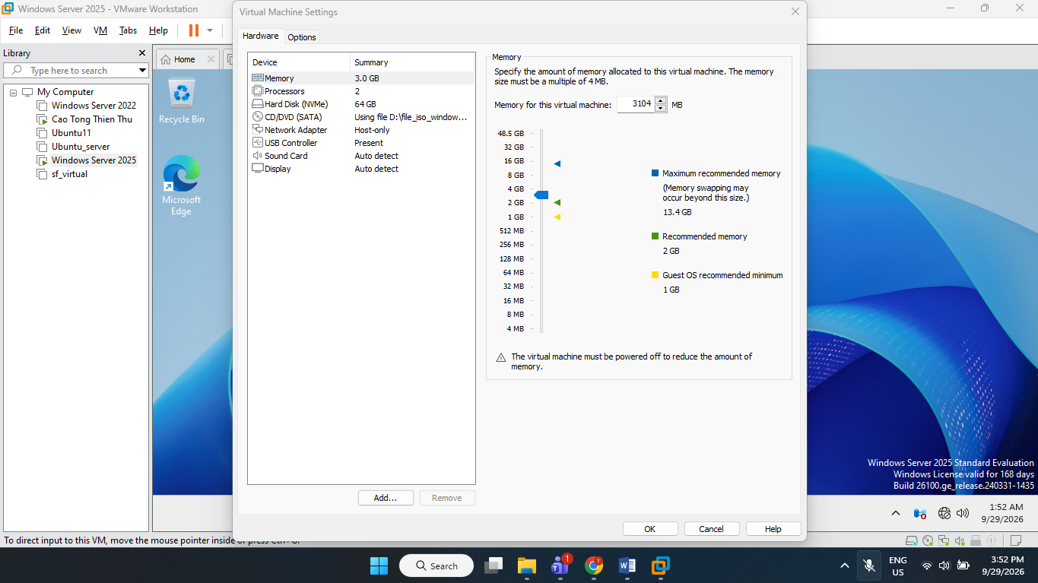
Kali Máy quét Nmap
chọn mạng Host-only
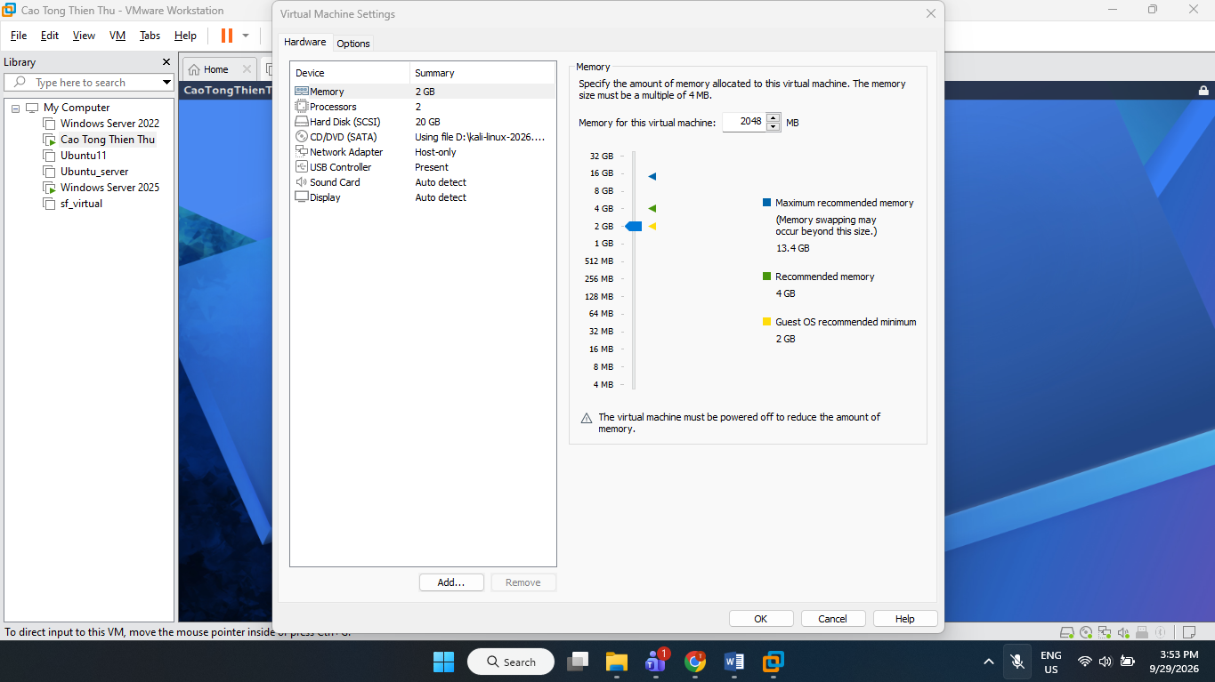
Kiểm tra địa chỉ IP của Kali Linux
Sử dụng lệnh ip -br addr để kiểm tra địa chỉ IP trên Kali Linux. Kết quả cho thấy card mạng eth0 đang hoạt động với địa chỉ
IP 172.16.16.129/24.
Đây là địa chỉ IP của máy Kali dùng trong mạng thực hành.
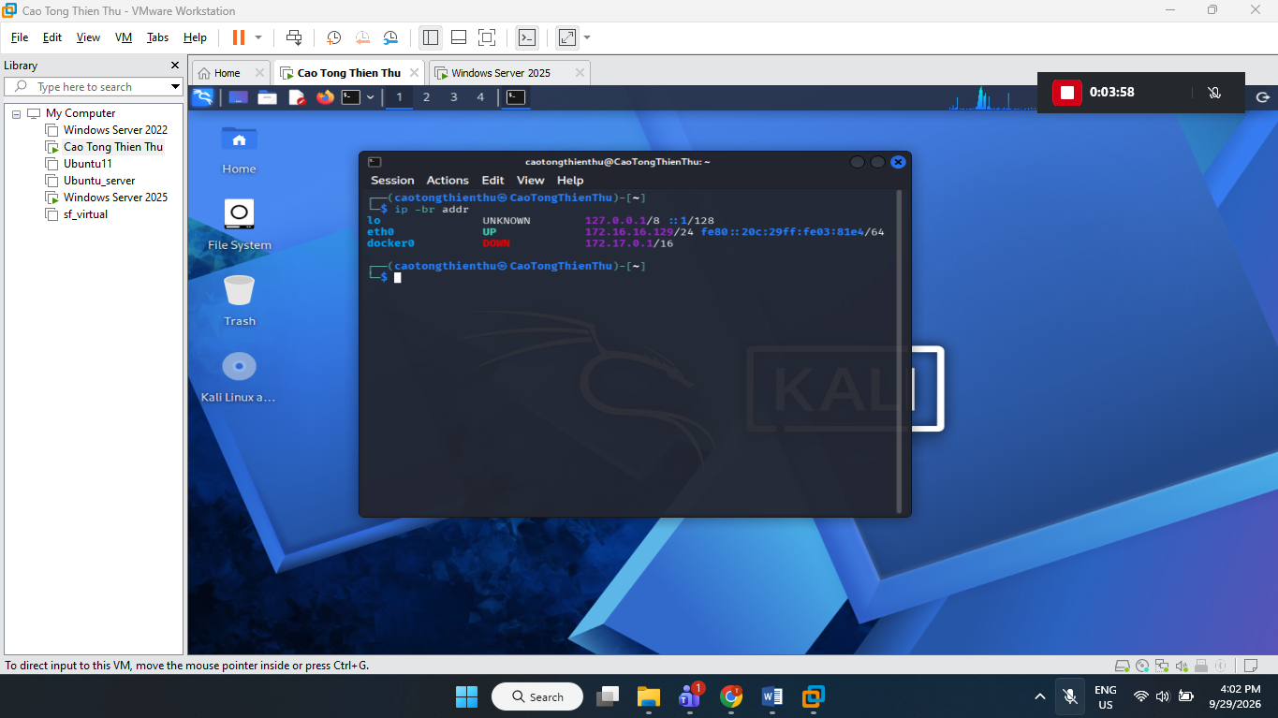
Windows Server
Mở Windows Server 2025 → mở Command Prompt rồi tự gõ:
Ipconfig
IPv4: 172.16.16.128
Subnet Mask: 255.255.255.0
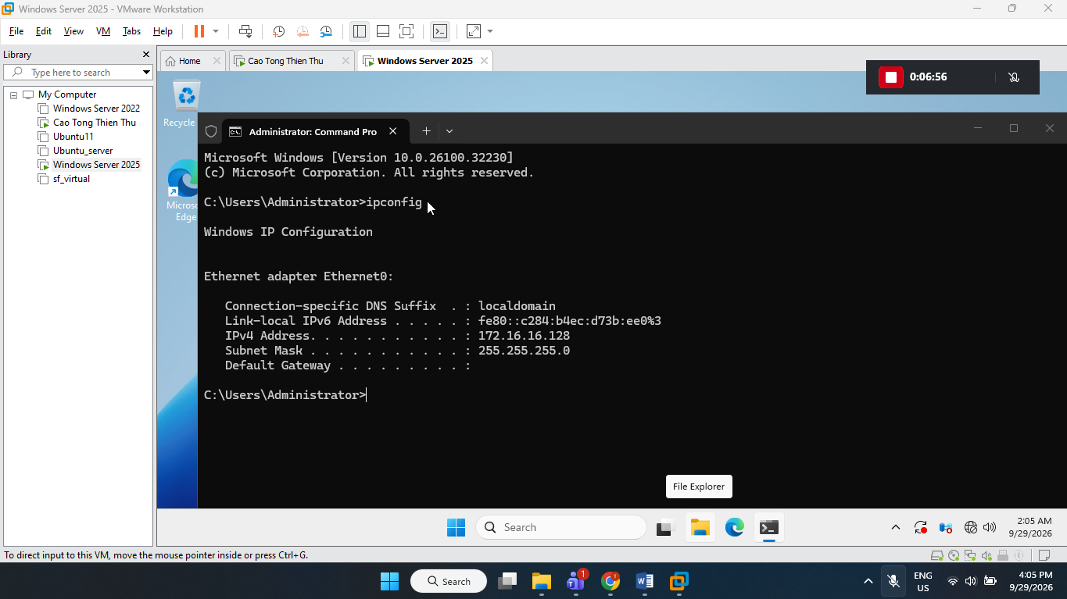
Kiểm tra kết nối giữa Kali Linux và Windows Server
ping -c 4 172.16.16.128
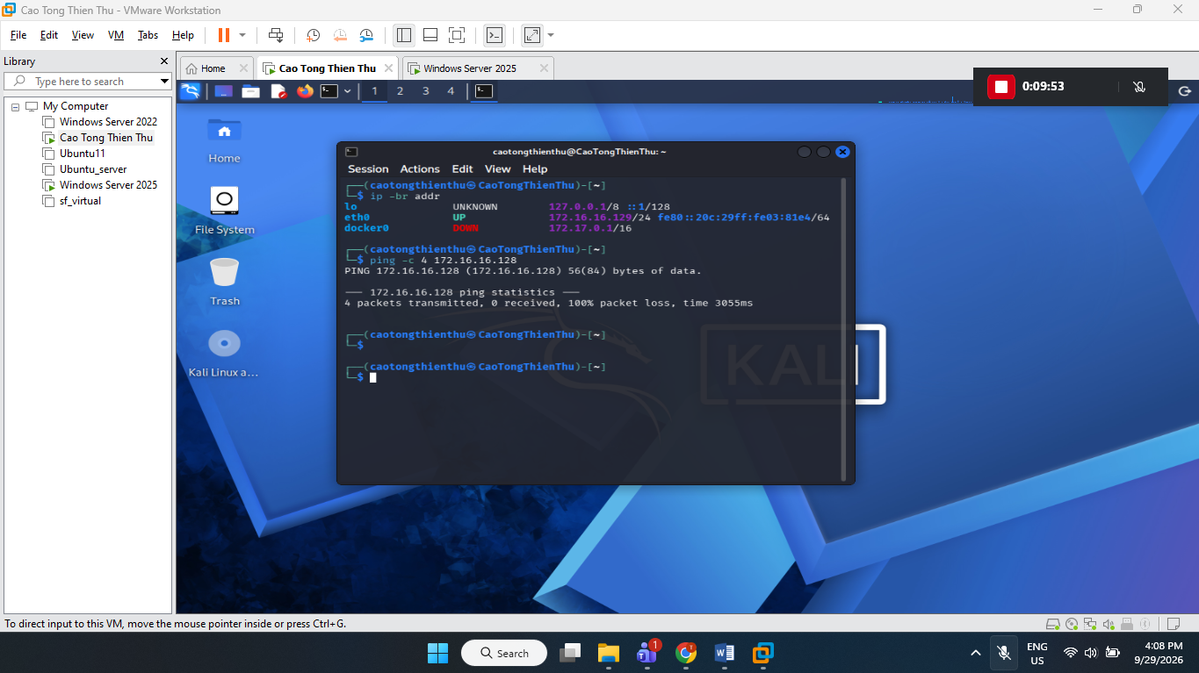
STT | IP phát hiện | MAC/Vendor | Vai trò suy đoán | Bằng chứng
1 | 172.16.16.128 | Không hiển thị / ghi theo kết quả | Windows Server | Kết quả quét -sn
2 | 172.16.16.129 | Không hiển thị / ghi theo kết quả | Kali Linux | IP đã kiểm tra

Cài nmap
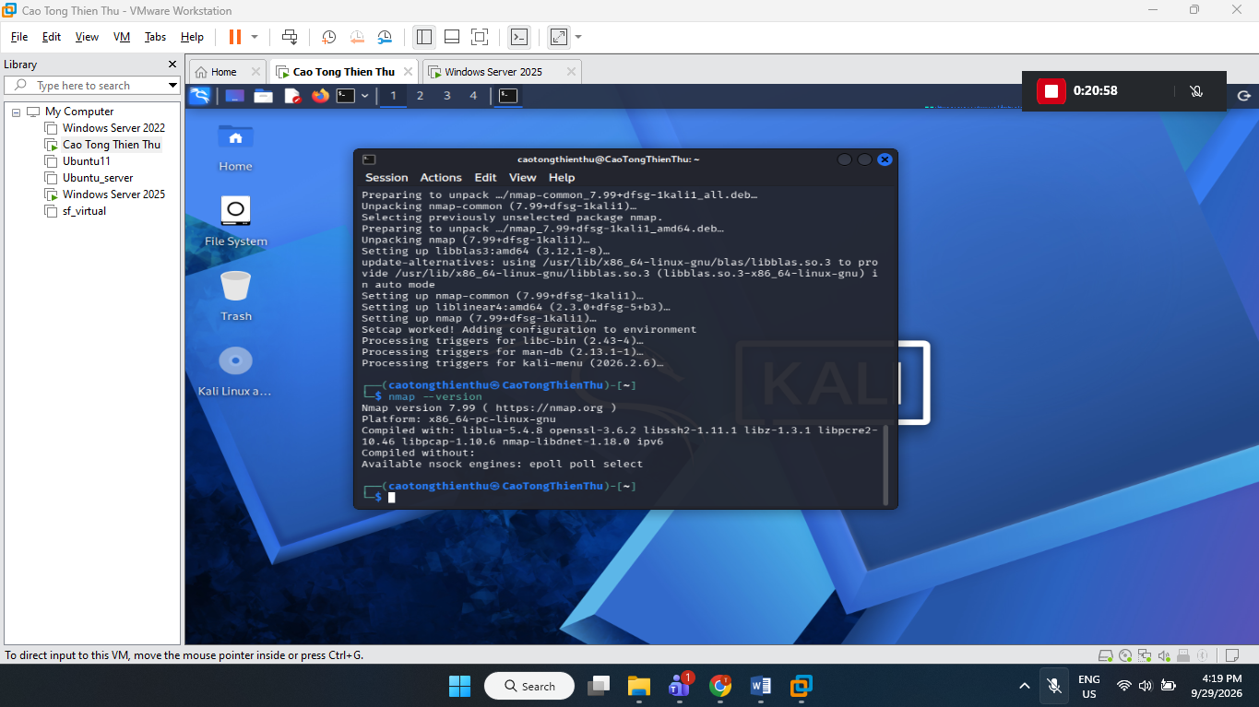
Kali sudo nmap -sn 172.16.16.0/24
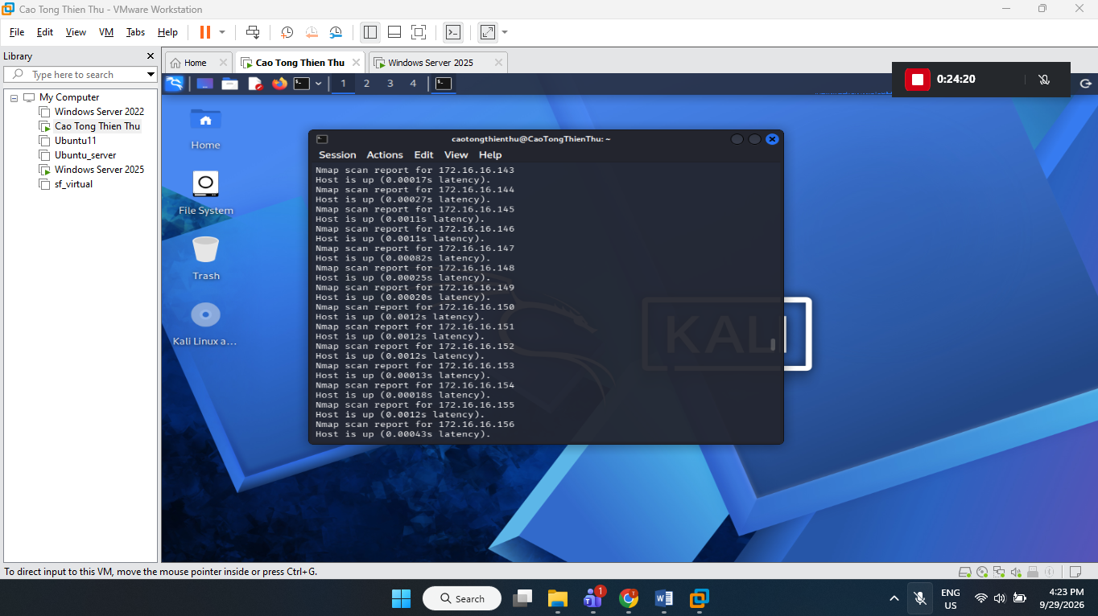
TCP Connect Scan
Thực hiện TCP Connect Scan trên Windows Server tại địa chỉ 172.16.16.128. Kết quả cho thấy phần lớn các cổng ở trạng thái filtered, tức là lưu lượng tới các cổng này đang bị bộ lọc hoặc tường lửa chặn.
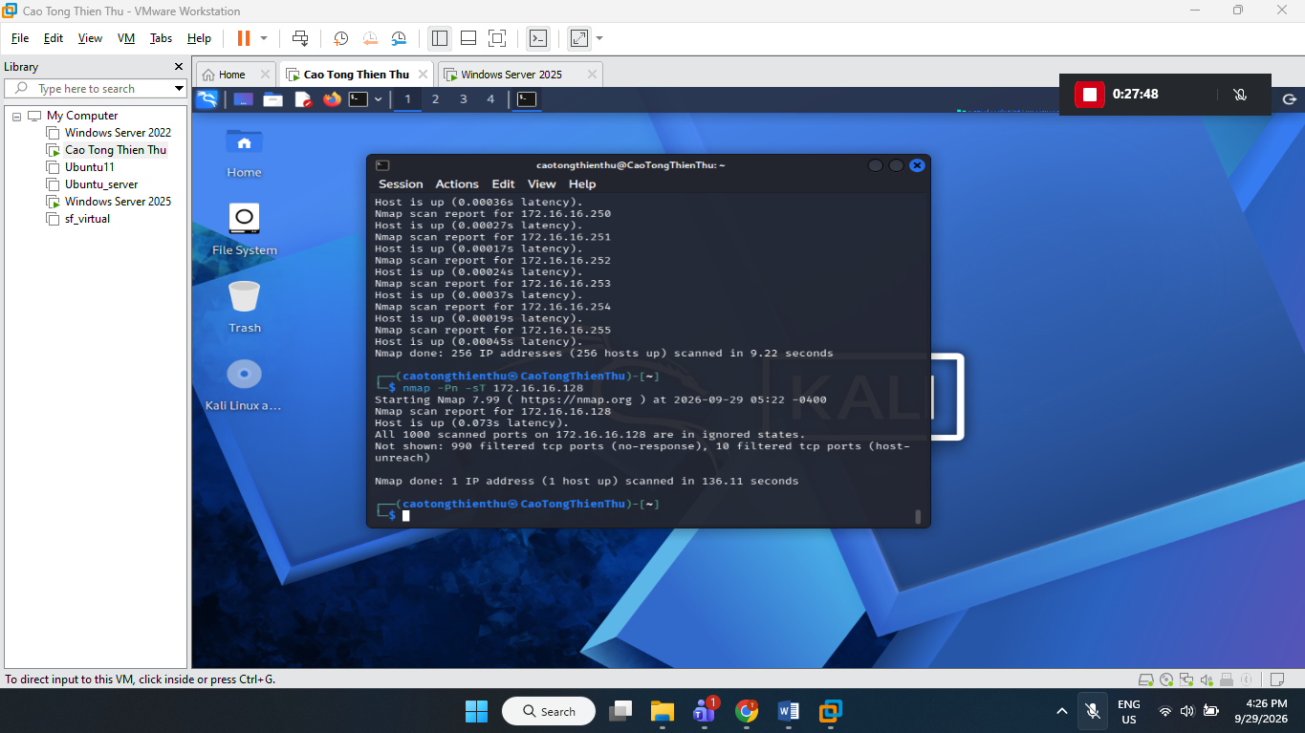
SYN Scan
Thực hiện SYN Scan với quyền sudo trên cùng máy đích. Kết quả phát hiện cổng 5985/tcp ở trạng thái open, dịch vụ được Nmap nhận diện là wsman, trong khi phần lớn các cổng còn lại ở trạng thái filtered.
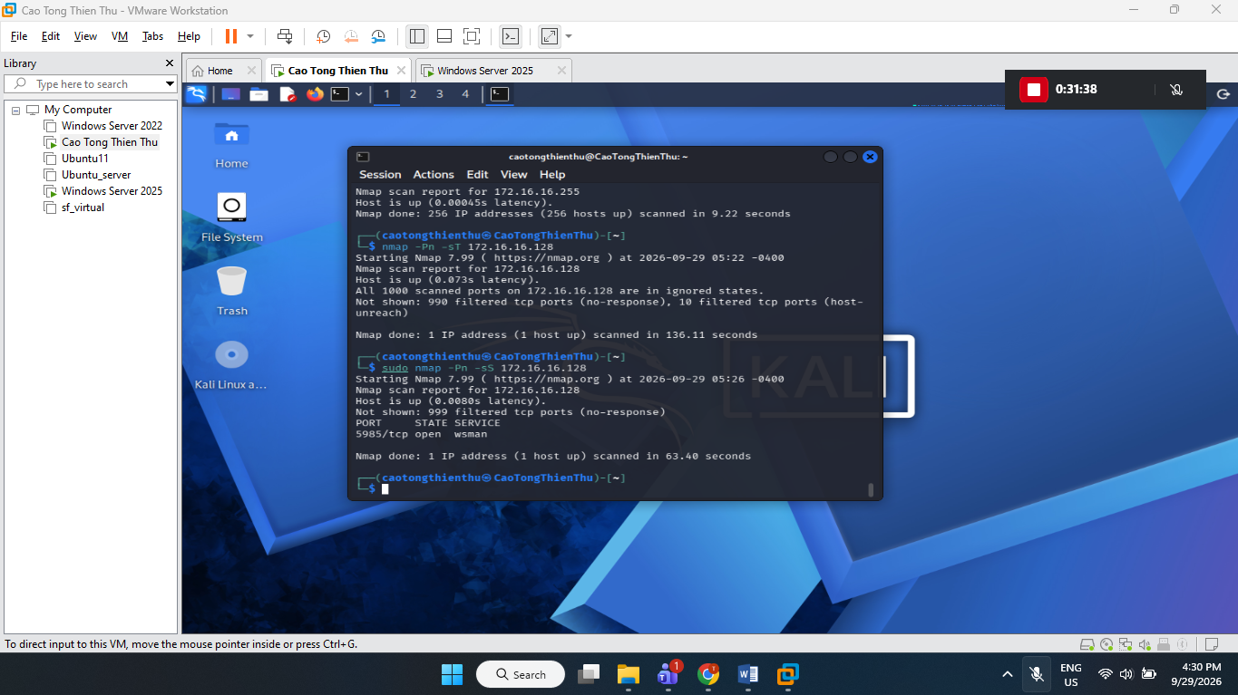
Tiêu chí | -sT | -sS | Nhận xét
Cổng open | 0 | 1 | -sS phát hiện được cổng mở rõ hơn
Cổng closed | 0 | 0 | Không ghi nhận cổng closed
Cổng filtered | 1000 | 999 | Phần lớn cổng bị firewall lọc
Thời gian quét | 136.11 giây | 63.40 giây | Trong lần quét này -sS nhanh hơn
Quyền cần thiết | Không cần sudo | Cần sudo/root | -sS cần quyền cao hơn để thực hiện

FIN Scan:
sudo nmap -Pn -sF 172.16.16.128
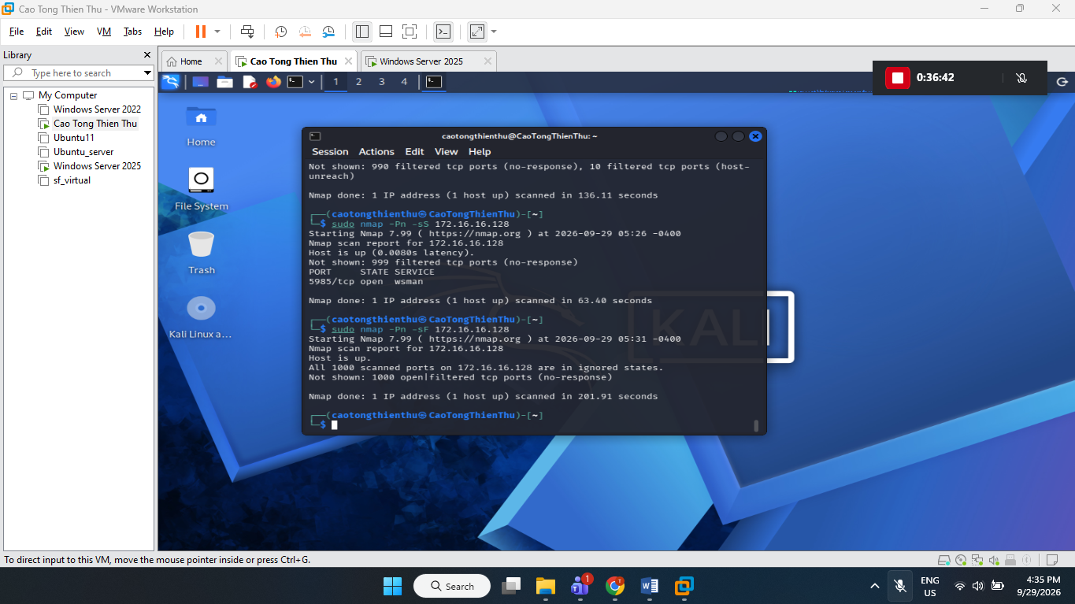
Xmas Scan:
sudo nmap -Pn -sX 172.16.16.128
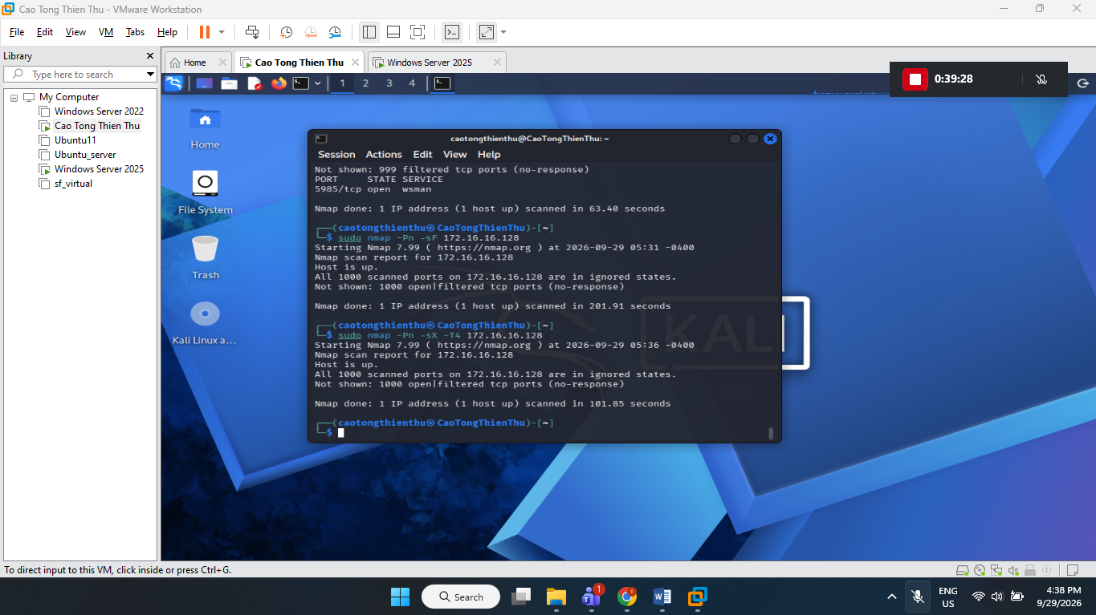
NULL Scan:
sudo nmap -Pn -sN 172.16.16.128
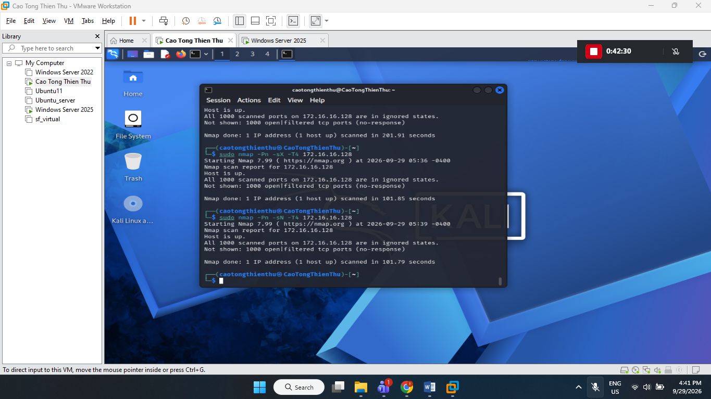
ACK Scan:
sudo nmap -Pn -sA 172.16.16.128
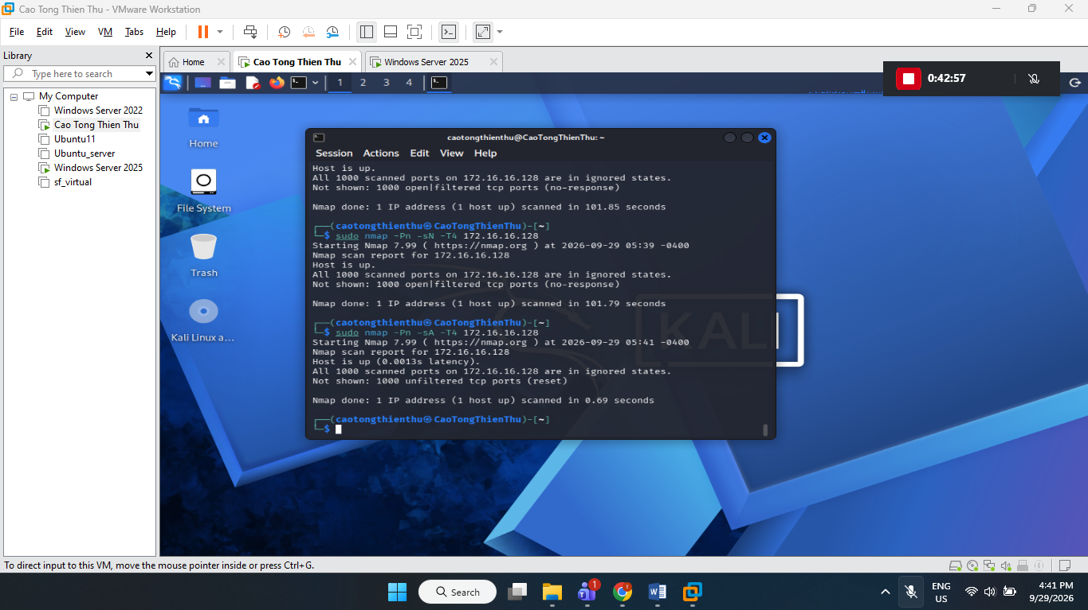
chạy UDP Scan:
sudo nmap -Pn -sU --top-ports 20 172.16.16.128
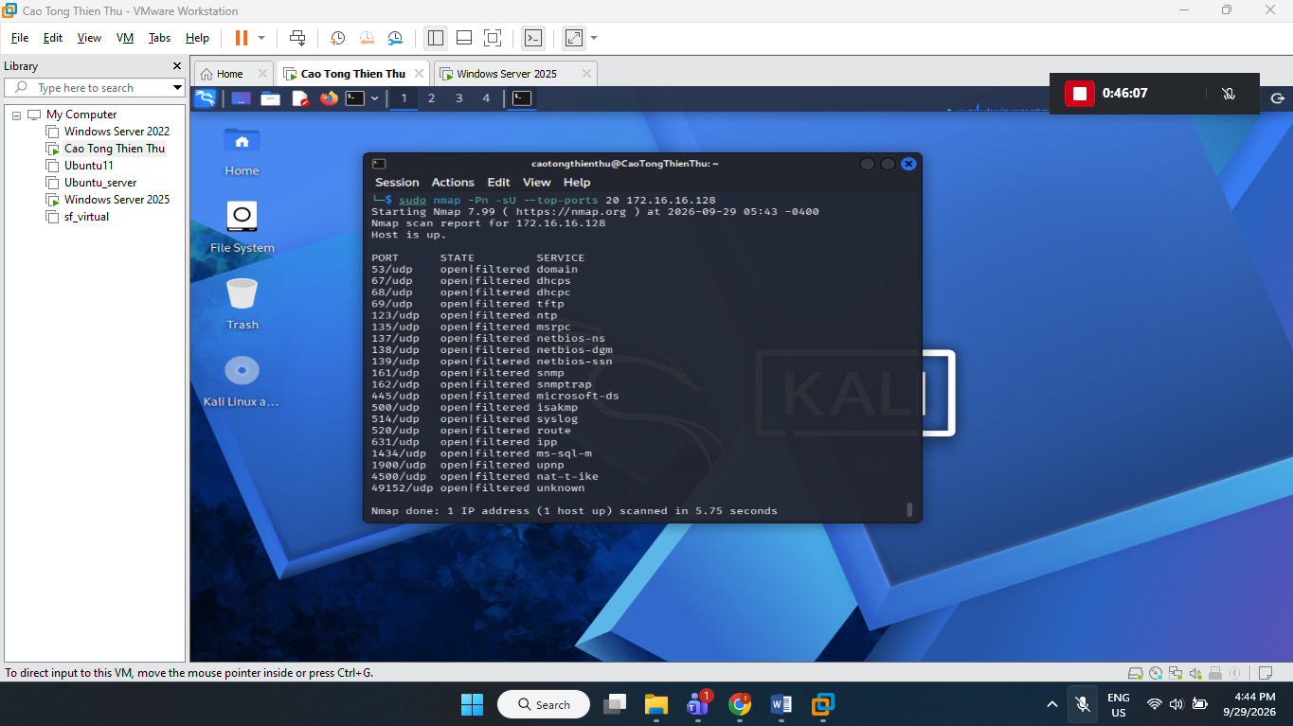
Cổng UDP | Trạng thái | Dịch vụ | Giải thích/quan sát
53/udp | open|filtered | domain | Chưa xác định chắc chắn open hay filtered
67/udp | open|filtered | dhcps | Không nhận phản hồi rõ ràng
68/udp | open|filtered | dhcpc | Có thể bị firewall lọc
123/udp | open|filtered | ntp | Trạng thái chưa xác định chắc chắn
137/udp | open|filtered | netbios-ns | Cần kiểm tra thêm nếu muốn kết luận

sudo nmap -Pn -sV 172.16.16.128
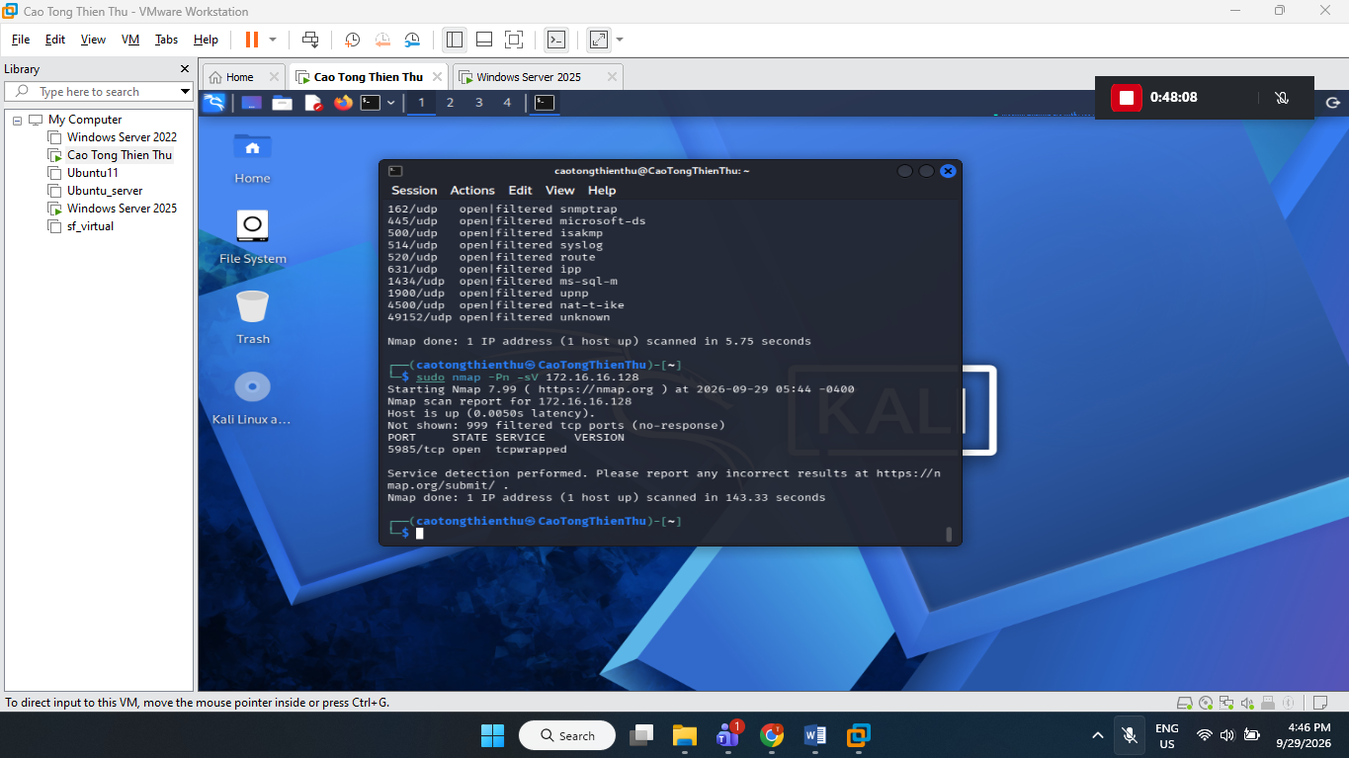
Port | Protocol | Service | Version Nmap phát hiện | Ghi chú rủi ro
5985 | tcp | tcpwrapped | Không xác định chi tiết | Dịch vụ có mở nhưng thông tin phiên bản bị giới hạn
OS Detection
Sử dụng tùy chọn -O để Nmap thực hiện nhận diện hệ điều hành của Windows Server tại địa chỉ 172.16.16.128.
sudo nmap -Pn -O 172.16.16.128
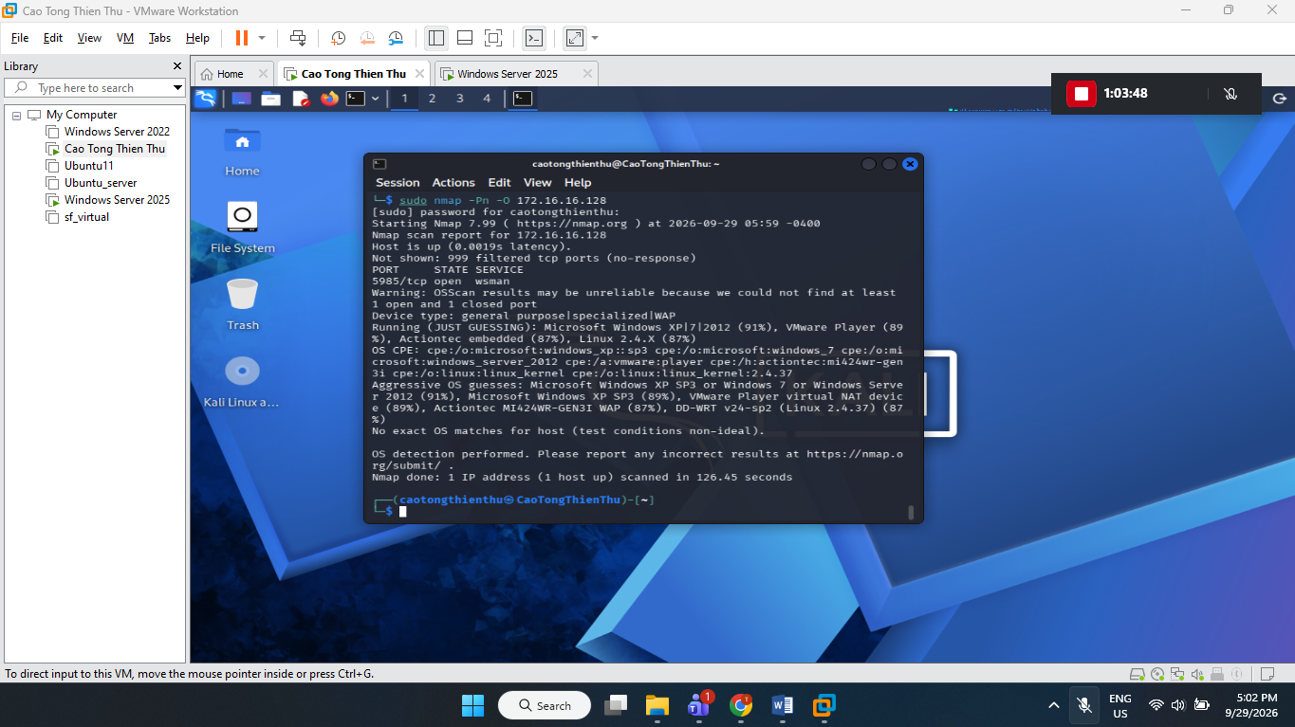
Aggressive Scan
sudo nmap -Pn -A 172.16.16.128
Sử dụng tùy chọn -A để thu thập tổng hợp nhiều thông tin về máy đích. Kết quả có thể bao gồm nhận diện dịch vụ, hệ điều hành, traceroute và các script mặc định của Nmap.
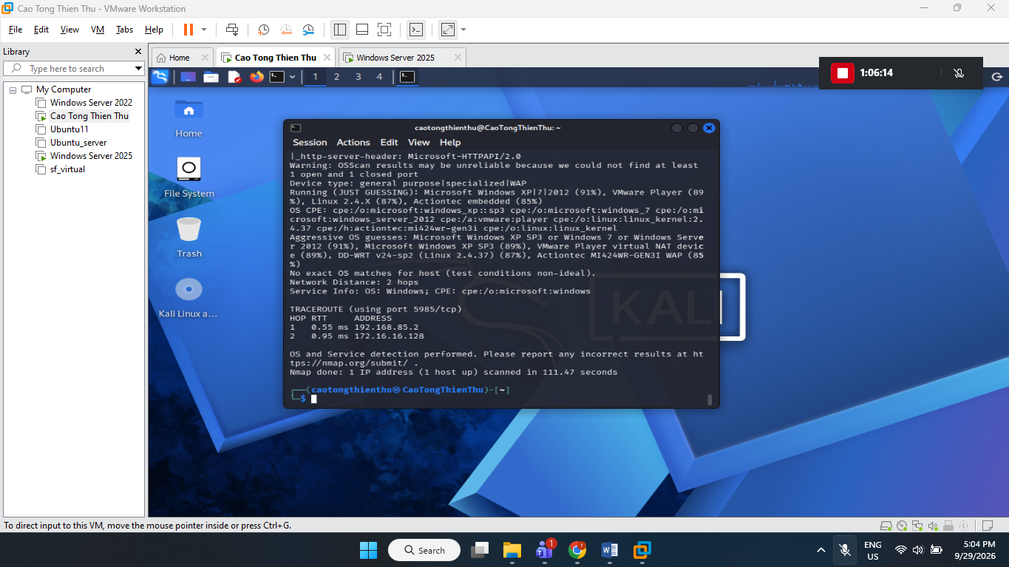
Thu thập thông tin SMB
sudo nmap -Pn -p 445 172.16.16.128
sau đó chạy tiếp
sudo nmap -Pn -p 445 --script smb-os-discovery 172.16.16.128
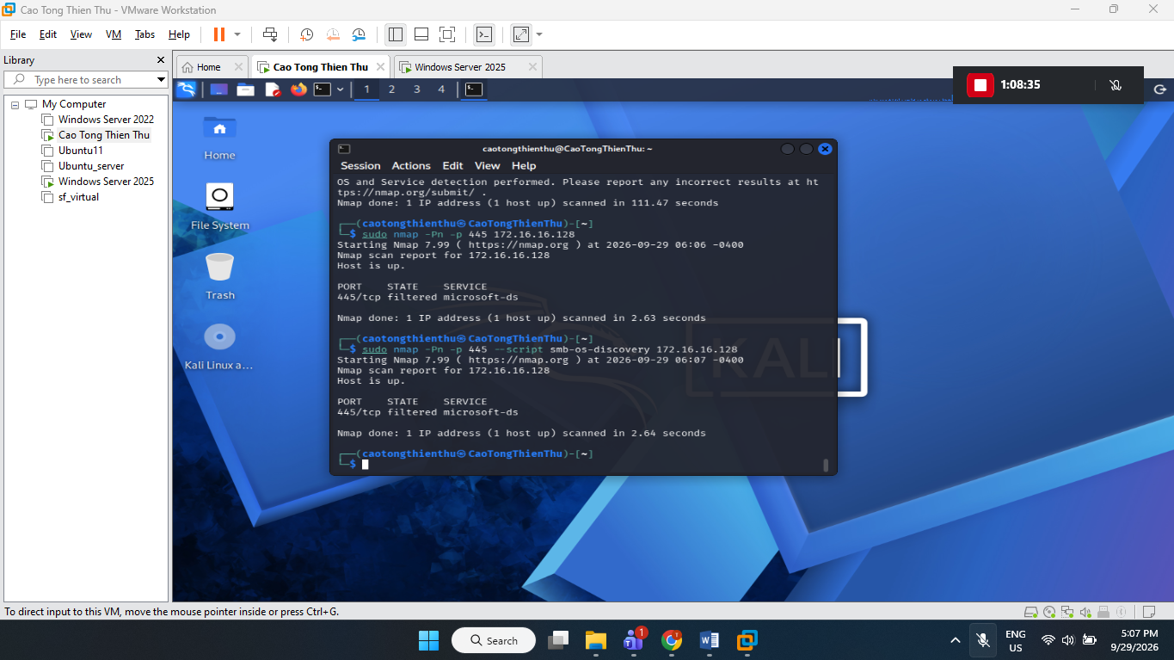
Thực hiện kiểm tra cổng 445 trên Windows Server bằng Nmap. Kết quả cho thấy cổng 445/tcp ở trạng thái filtered. Sau đó sử dụng NSE script smb-os-discovery nhưng không thu thập được thông tin hệ điều hành hoặc tên máy do lưu lượng SMB đang bị tường lửa lọc.
Kiểm tra MS17-010
sudo nmap -Pn -p 445 --script smb-vuln-ms17-010 172.16.16.128
Thực hiện NSE script smb-vuln-ms17-010 trên Windows Server. Kết quả cho thấy cổng 445/tcp ở trạng thái filtered, do đó script không thu thập được đủ thông tin để xác định trạng thái lỗ hổng. Vì vậy chưa thể kết luận máy có hoặc không bị ảnh hưởng bởi MS17-010.
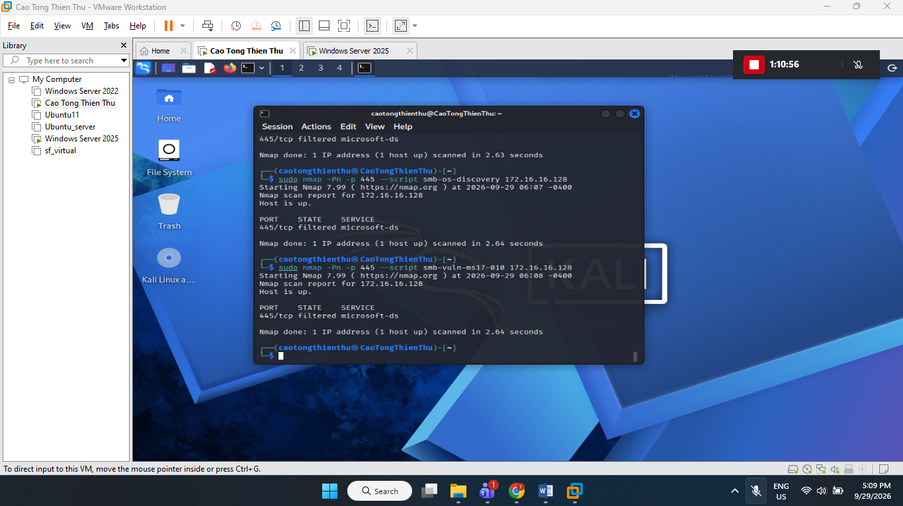
Mục tiêu | 445/tcp | Kết quả script | Kết luận | Biện pháp phòng thủ
Windows Server | filtered | Chờ kết quả script | Chờ kết quả | Duy trì cập nhật hệ thống, giới hạn SMB và cấu hình firewall phù hợp

Xuất dạng normal text
sudo nmap -Pn -sV -O 172.16.16.128 -oN ket_qua.txt
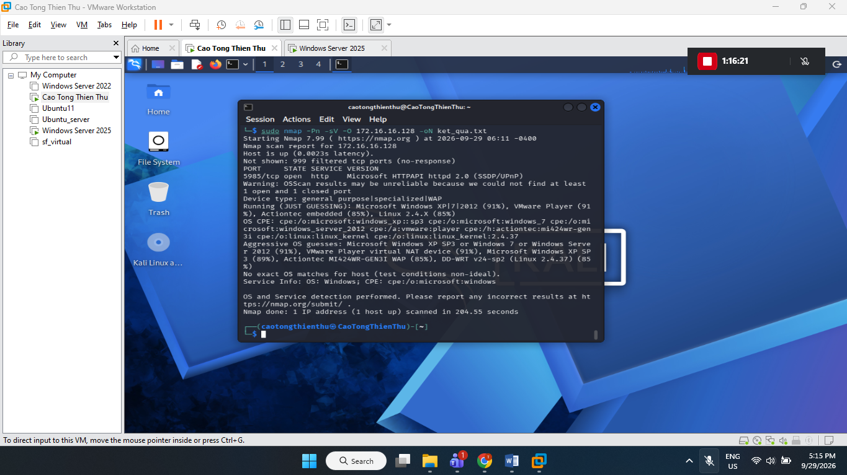
Kiểm tra
Is
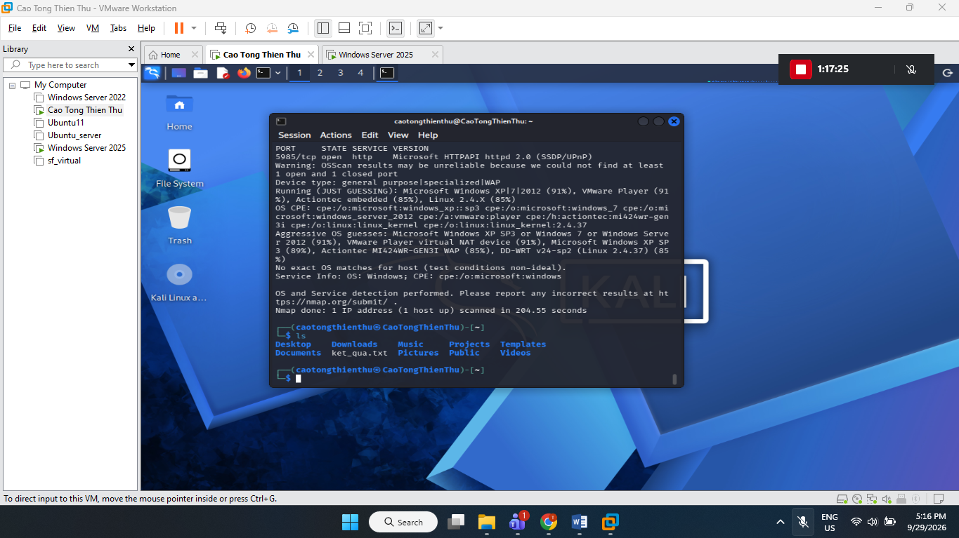
Xuất XML
sudo nmap -Pn -sV -O -T4 172.16.16.128 -oX ket_qua.xml
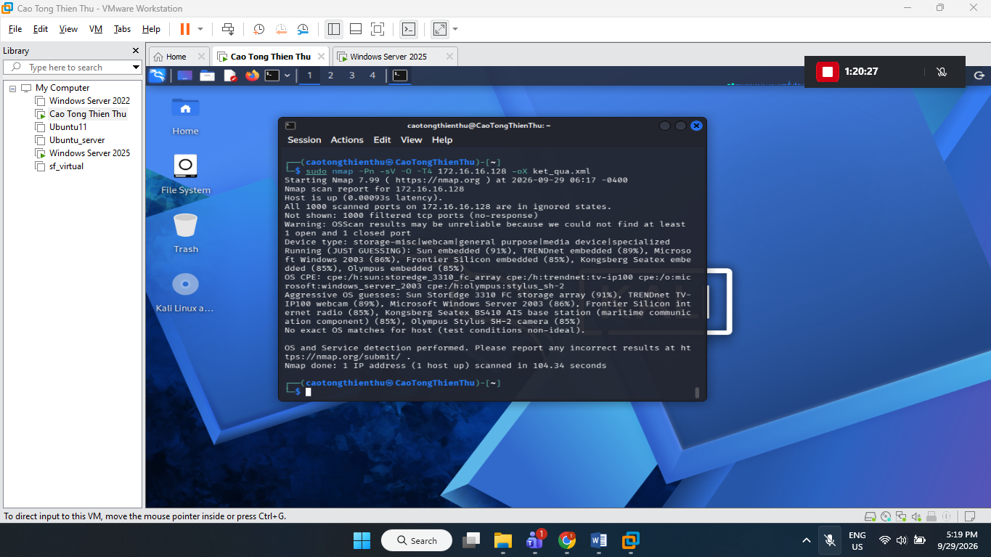
ls -l
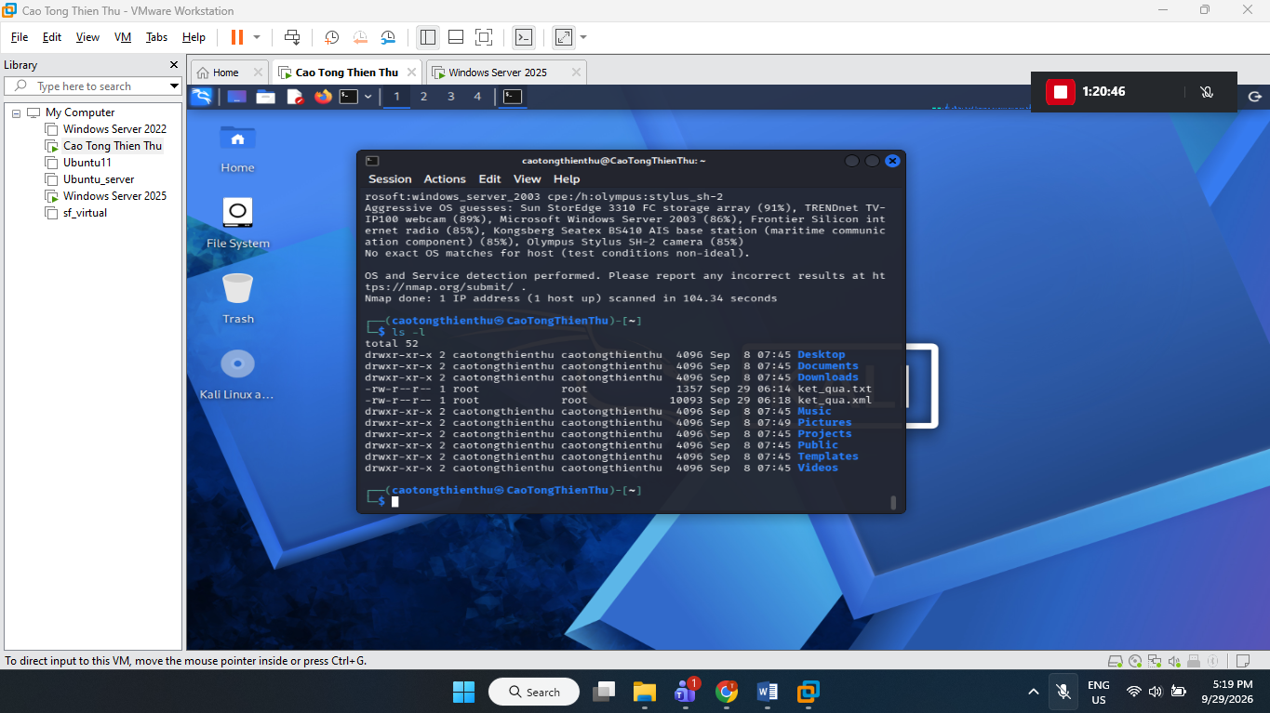
Kết quả quét tiếp tục được xuất sang định dạng XML để thuận tiện cho việc xử lý hoặc chuyển đổi sang các định dạng báo cáo khác.
Grepable
sudo nmap -Pn -p 445 -T4 172.16.16.0/24 -oG smb.txt
chạy
grep "445/open" smb.txt
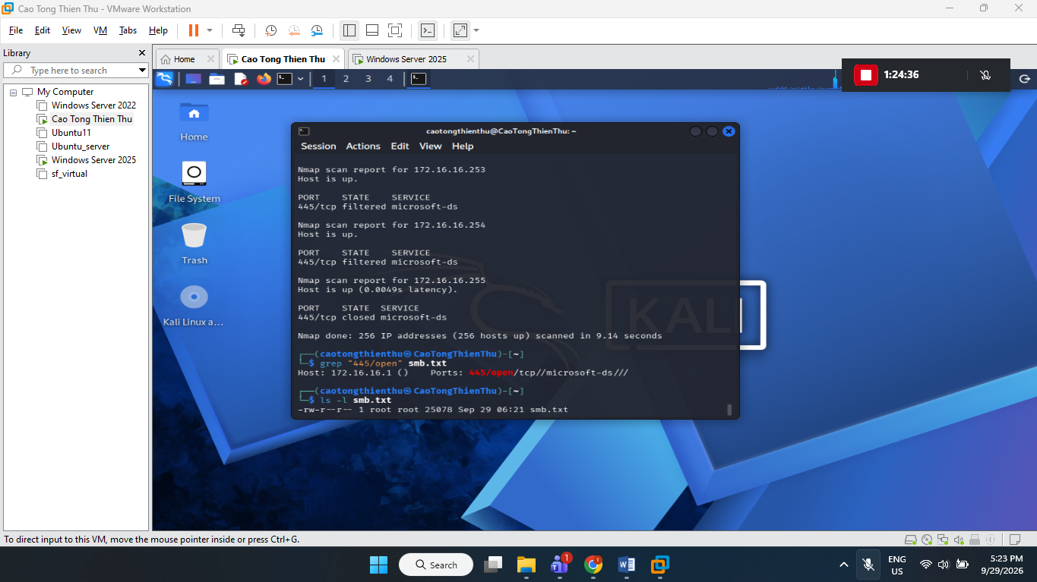
ls -l smb.txt
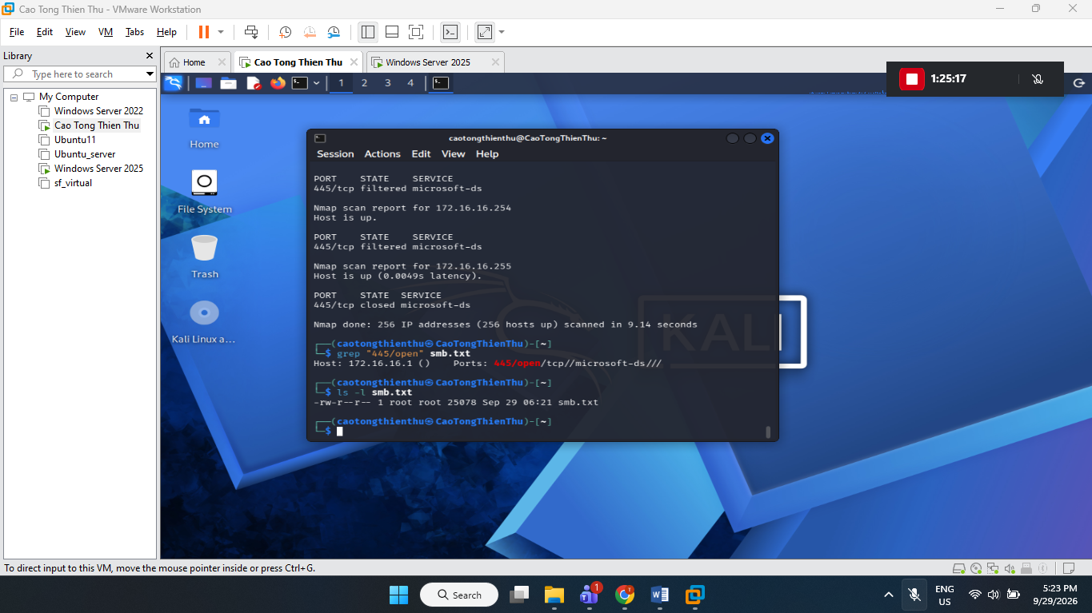
Trước và sau khi hardening
before
sudo nmap -Pn -sV -p 5985 172.16.16.128
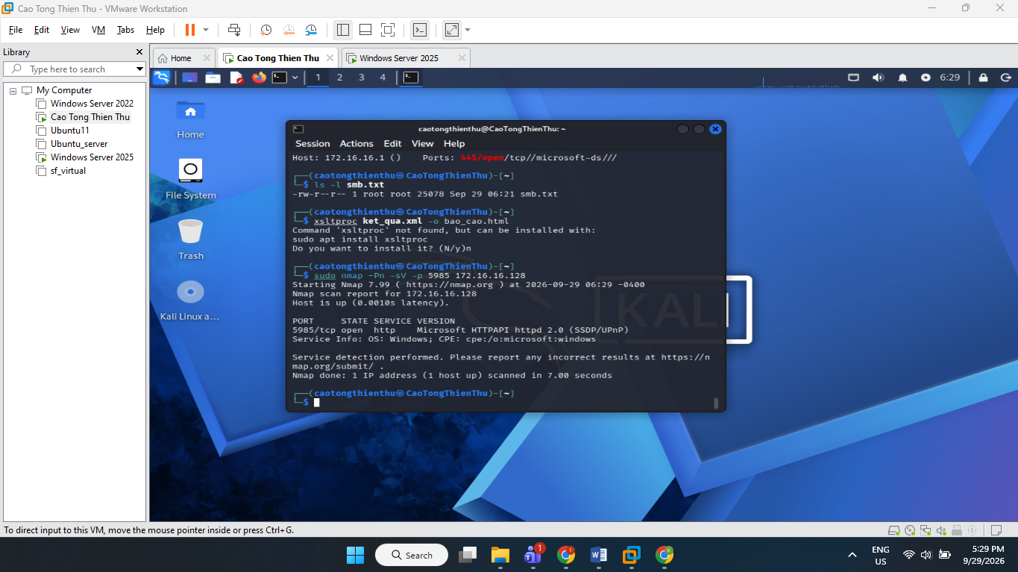
Câu 1. Sự khác nhau giữa open, closed và filtered là gì? Nêu một tình huống mỗi trạng thái.
Open là cổng đang mở và có thể đang có dịch vụ chạy. Closed là cổng có phản hồi nhưng hiện không có dịch vụ sử dụng. Còn filtered là Nmap không kiểm tra rõ được vì có thể bị tường lửa chặn, giống trong bài em có nhiều cổng hiện filtered.
Câu 2. Tại sao -sS thường cần quyền cao hơn -sT? Hai kỹ thuật khác nhau ở cơ chế thiết lập kết nối như thế nào?
-sS thường phải dùng quyền cao hơn vì cách quét này tự gửi các gói tin để kiểm tra cổng. Còn -sT thì dùng cách kết nối bình thường của hệ điều hành nên không cần quyền cao như vậy. Nói đơn giản là -sT kết nối đầy đủ hơn còn -sS chỉ kiểm tra tới một phần rồi dừng.
Câu 3. Vì sao FIN/Xmas/NULL có thể cho kết quả khó diễn giải trên một số hệ điều hành hoặc firewall?
Vì mỗi hệ điều hành hoặc tường lửa có thể phản hồi khác nhau với các kiểu quét này. Trong bài em có lúc Nmap hiện open|filtered, nên không biết chắc cổng đang mở hay bị chặn. Vì vậy không thể nhìn một kết quả rồi kết luận ngay được.
Câu 4. ACK scan trả lời câu hỏi gì khác với SYN scan?
SYN scan chủ yếu để xem cổng đang mở, đóng hay bị chặn. Còn ACK scan chủ yếu xem gói tin có đi qua tường lửa được hay không. Vì vậy ACK scan không dùng để nói chắc cổng đó đang mở
Câu 5. Tại sao UDP scan thường chậm và dễ xuất hiện open|filtered?
UDP thường không trả lời rõ ràng như TCP nên Nmap phải chờ lâu hơn mới biết kết quả. Khi không nhận được phản hồi thì Nmap cũng không biết là cổng đang mở hay bị chặn. Vì vậy kết quả dễ hiện open|filtered.
Câu 6. -sV đóng vai trò gì trong quản lý lỗ hổng? Tại sao chỉ biết port 80 là chưa đủ?
-sV giúp xem trên cổng đó đang chạy dịch vụ gì và có thể biết phiên bản của dịch vụ. Nếu chỉ biết port 80 đang mở thì vẫn chưa biết bên trong đang dùng phần mềm hay phiên bản nào. Biết thêm phiên bản thì mới dễ kiểm tra xem nó có cũ hoặc có vấn đề gì không.
Câu 7. OS fingerprinting có những giới hạn nào? Vì sao không nên coi kết quả -O là tuyệt đối?
-O chỉ dựa vào cách máy đích trả lời để đoán hệ điều hành nên đôi khi không chính xác. Nếu tường lửa chặn nhiều hoặc máy trả lời không đủ thì Nmap có thể đoán sai. Trong bài em cũng thấy Nmap báo kết quả nhận diện có thể không đáng tin hoàn toàn.
Câu 8. NSE script báo timeout có đồng nghĩa “không có lỗ hổng” không? Giải thích.
Không, timeout chỉ có nghĩa là script không nhận được phản hồi trong thời gian chờ. Có thể do cổng bị chặn, mạng có vấn đề hoặc máy đích không trả lời. Vì vậy chưa thể nói máy không có lỗ hổng chỉ dựa vào timeout.
Câu 9. So sánh before/after hardening: thay đổi nào trong port state chứng minh biện pháp phòng thủ có hiệu lực?
Nếu trước khi chỉnh cổng đang open, sau khi chỉnh mà chuyển thành closed hoặc filtered thì có thể thấy biện pháp phòng thủ đã có tác dụng. Như vậy cổng đó không còn dễ truy cập như lúc đầu nữa. Đây là dấu hiệu cho thấy việc chỉnh cấu hình có hiệu quả.
Câu 10. Nêu ba cấu hình phòng thủ giúp giảm bề mặt tấn công mà không dựa vào “ẩn mình” trước Nmap.
Có thể tắt những dịch vụ không sử dụng, đóng hoặc chặn những cổng không cần thiết bằng tường lửa và thường xuyên cập nhật hệ thống. Làm như vậy sẽ giảm bớt những chỗ có thể bị truy cập từ mạng và an toàn hơn.

